H I P E R B O L A

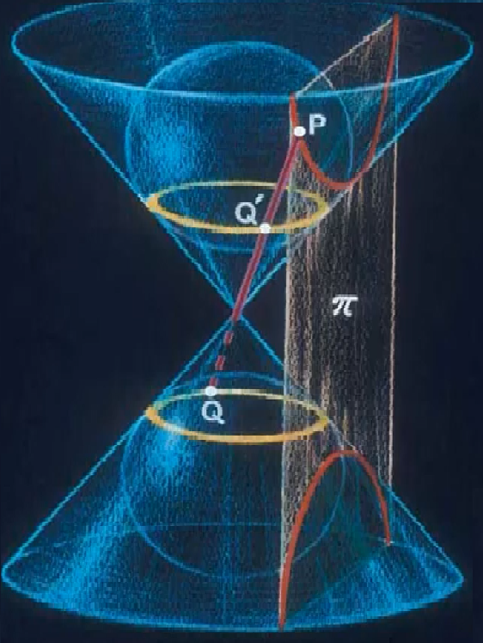

En la ilustración vemos un cono circular completo, seccionado por un plano paralelo a su eje.
La curva (en rojo) que determina la sección en el plano se identifica con una hipérbola; y en los apéndices de este trabajo se demostrará que es la misma curva que también se define de la siguiente forma:
“La hipérbola es el conjunto de puntos de un plano cuya diferencia de distancia a dos puntos fijos del mismo plano (focos) es constante y menor que la distancia entre ellos”
Algebraicamente podemos determinar la ecuación que corresponde a la definición anterior con ejes coordenados como se muestra abajo (Consultar apéndices para ver demostración).
Gráficamente tenemos:
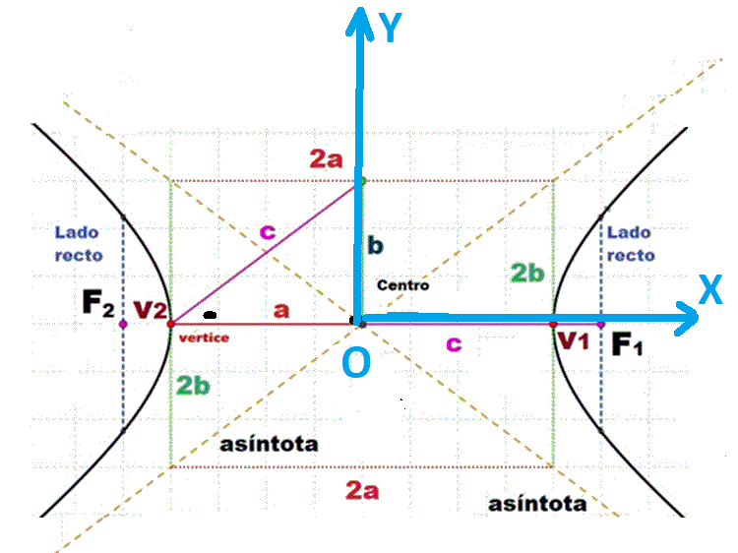
Vemos que se eligieron los ejes coordenados con el origen en el centro de la hipérbola y con uno de los ejes conteniendo a los focos (simétricos respecto al origen).
Observar las rectas llamadas asíntotas que pasan por el centro y se acercan indefinidamente a la hipérbola, sin nunca tocarla.
En los apéndices demostramos que la ecuación correspondiente a la definición geométrica de la hipérbola es:
x² / a² - y² / b² = 1
También puede verse que los parámetros de la ecuación se corresponden con la gráfica mostrada

